龍山寺暨福興穀倉
- 龍山寺
龍山寺創建於17世紀，1786年才遷至今址，歷經數次整修，始見今日之大格局，龍山寺壯觀精緻，是公認台灣現存最完整最美的清代建築，其建築之精良、雕刻之巧妙居全省寺廟之冠，如高大挺秀的山門、結構之細冠蓋全台的藻井、名畫家郭新林的經典彩繪、架構獨特的戲亭及雕窗、石雕……等美不勝收；此廟又特別寬敞寧靜，具有幽雅的古意，祭祀與潛修有別於一般以香火為導向的寺廟，龍山寺無論在歷史、空間格局或建築藝術上，都值得您用心靈去感受 。
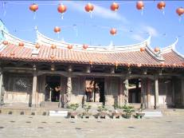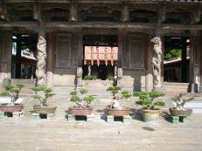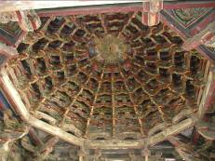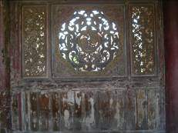
龍山寺主要供奉的是觀世音菩薩﹝觀自在菩薩﹞，是佛教徒心目中大慈大悲、救苦救難的尊者，台灣信徒則喜以「觀音媽」暱稱之。每年的農曆二月十九日為觀音媽誕辰，寺中有盛大的法會與慶典。
2.福興穀倉
福興穀倉」原為儲米之場所，匯集各區之米糧，是富饒的象徵。「福興穀倉」建於民國十七年左右，至今仍然保有完整傳統的「老虎窗」、粗糠穀和稻草、黏土所塑造而成的牆壁，已成為福興鄉重要的地景標誌。彰化縣可說是農業大縣，福興鄉農會從日據時代就是個農業大鄉，才能建立佔地近千坪的大穀倉。
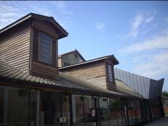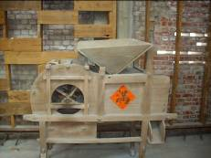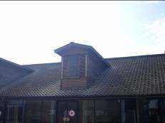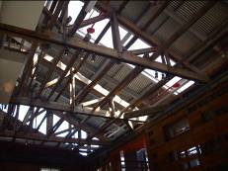
「福興穀倉」最珍貴之處是它的屋頂上，設置有「老虎窗」，可供通風和採光之用，此一特殊的房屋結構，在建築上相當有值得欣賞之處。另外，穀倉在建造時，以六、七十前農村建築的承造法，採用粗糠渣、草片與黏土攪伴而成，可以說相當具有保存和觀賞價值。

